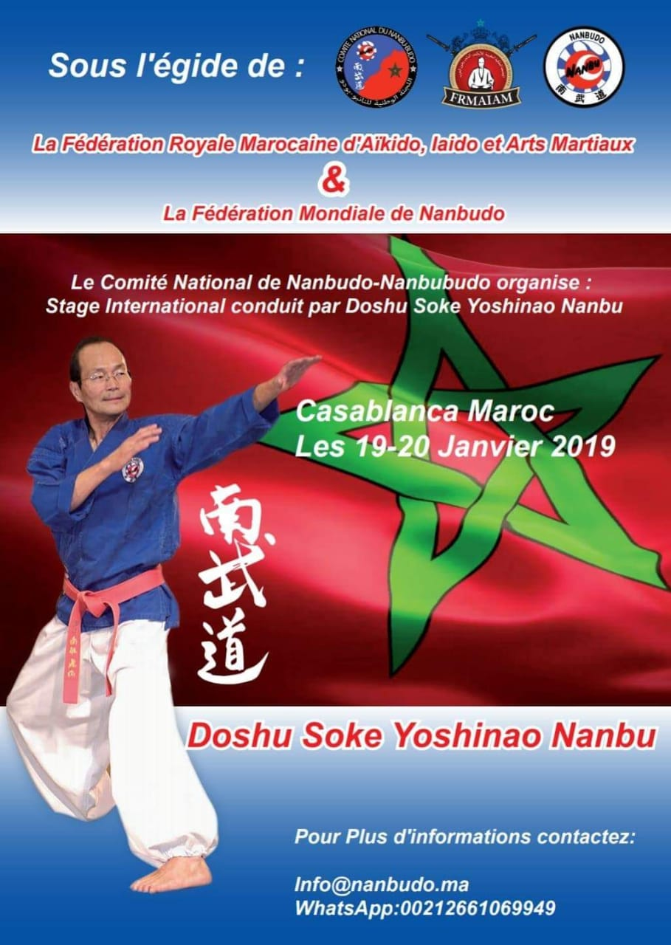
Le stage à Casablanca, Morocco s’approche. Vous êtes invités à nous rejoindre. Nous serons nombreux d’Afrique et d’Europe. Vous trouvez ci-après les informations :

Programme :
- Séances d’entrainement 19-20 Janvier 2019 :
Samedi 10-12h et 16h-18h, Dimanche 10h-12h
- Samedi 18h-19h : Finales Ju-Randori, démonstrations et cérémonie
- Samedi 21h : diner
- Une compétition Jurandori sera organisée.
Eliminatoires : Vendredi 18
Finales Samedi 19.
2 personnes par pays en total. Homme <65 kg et >= 65 Kg, Filles <60kg et >= 60 kg,
Le cameroun, Sénégal et Côté d'ivoire ont déjà confirmé.
Une Mise à niveau des arbitres est prévue.
Prix, Hôtel, Transport :
- Prix 30 euros pour les moins de 14 ans, 40 euros pour les autres
- Transport gratuit pour tous les amis nanbudokas venant de l'étranger (gymnase, hôtel, aéroport, ...)
- Hôtels: Liste recommandée (voir fichier joint)
English
The Casablanca Seminar is approaching. We invite you to join us. We will be in large numbers. Please find hereafter relevant information :

Programme :
- Training sessions 19 & 20 January 2019 :
Saturday from 10-12pm and 4-6pm, Sunday 10-12pm
- Saturday 6h-7h : Ju-randori finals, demo, ceremony
- Saturday 21h : dîner
- The Jurandori competition will be organized
Qualification : Friday 18
Finals :Saturday 19.
2 competitors per country in total. Men <65 kg and >= 65 Kg, Women <60kg and >= 60 kg,
Cameroon, Senegal and Ivory Coast already confirmed
A referee’s training is planned.
Price, Hotel, Transportation :
- Price 30 euros for less than 14 yo, 40 euros for others
- Transportation (gymnasium, hotel, airport, ...) complimentary for all guests (Nanbudokas coming from abroad)
- Hôtels: recommended list (see attached)

